Thao Luyện Mount St. Helens

Hồ Đức Linh
Trong những năm trước đây thường có những khóa tĩnh tâm cuối tuần ba ngày do các linh mục hướng dẫn, tuy nhiên với thời gian và những khó khăn khi tìm các linh mục có khả năng linh hướng chuyên môn không nhiều với quá nhiều cộng đoàn Việt Nam rải rác khắp trên nước Mỹ. Lắm khi vì với công ăn việc làm và với gia đình con cái, vắng đi cuối tuần cũng không dễ dàng, phải lo thu xếp gởi con và còn phải đóng tiền cho nhà tĩnh tâm. Để tránh những gò bó về thời gian, về tài chánh cũng như nhu cầu linh mục, trong thời gian gần đây có nhiều chương trình tĩnh tâm tại gia tự làm dài hạn qua sự điều hợp của một giáo dân có chút kinh nghiệm tâm linh. Và sau đây tôi xin ghi lại vài cảm nhận qua một trong những chương trình tĩnh tâm tại gia đã được thực hiện tại Cộng Đoàn trong tháng 10 vừa qua.
Mỗi chương trình tĩnh tâm có nét đặc thù riêng và chủ đích khác nhau làm cho người tham dự tăng triển về một phương diện nào, có thể là sống động qua kinh thánh, cầu nguyện thực tế hay phong phú hóa đời sống gia đình. Chương trình này bắt đầu vài năm qua với tên hơi lạ là “Thao Luyện Núi Lửa St. Helens” do cha Nguyễn Hùng, SJ khơi nguồn. Núi lửa St. Helens ở tiểu bang Oregon âm ỉ bao nhiêu năm và vào năm 1980 thì phun lên lan tỏa cả vùng trời miền Tây Bắc. Qua hình ảnh này mỗi người âm ỉ sống và thao luyện đức tin của mình để một ngày nào đó bừng lên như núi lửa mang sức sống niềm tin không phải chỉ riêng cho mình mà lan tỏa tới những người chung quanh.
Chương trình có ba phương thức rõ rệt lấy tinh thần Á Đông qua những lúc thiền hành tản bộ mà để lòng tới những ý nguyện tâm linh, cầu nguyện với những bài thánh vịnh nói lên tâm trạng của mỗi người qua những thời kỳ trong cuộc đời và phút hồi tâm nhìn lại trong ngày những món quà được nhận lãnh, những thiếu sót cũng như những điều khẩn nguyện. Chương trình kéo dài 7 tuần lễ và mỗi tuần đều có những chỉ dẫn để theo, bài vở để trau dồi và ý tưởng để cầu nguyện và được xếp làm ba thời kỳ: thời kỳ định hướng để nhận ra tôi là ai được hình thành trong vũ trụ mênh mông, thời kỳ bất định hướng tìm ra những xáo trộn chông gai ngăn cản và thời kỳ tái định hướng đi tìm một hướng đi mới cho cuộc đời.
Mỗi ngày trong tuần tôi để ra chừng nửa tiếng để học cách cầu nguyện, không phải với những kinh nguyện thường ngày mà tôi thường ít để ý chỉ đọc qua môi miệng mà không thấm vào trí và con tim, thay vào đó là phương thức cầu nguyện dùng trí tâm thân để cảm nhận những tâm tình qua lời thánh vịnh. Thông thường thì hai vợ chồng làm chung với nhau tựa như đọc kinh gia đình nhưng thay vào đó là nghiền ngẫm thánh vịnh và làm phút hồi tâm chung. Phút hồi tâm thâu gọn ba điểm chính là cảm tạ tri ân Chúa đã cho tôi những gì trong ngày, nhìn lại những tư tưởng ý nghĩ và hành động trong ngày cần phải thay đổi gì và cuối cùng là xin ơn bởi vì không gì mà Chúa không làm được. Những giờ phút hồi tâm giữa hai vợ chồng là những giây phút đầm ấm nhất, trong ngày anh đã làm gì em không vừa lòng và em đã làm gì mà anh không được vui. Những giận hờn bực mình thông thường dường như đã tiêu tan mà còn lại là những giây phút tâm sự thiêng liêng đầm ấm trong cảm thông của con tim qua sự hiện diện của Thiên Chúa.
Nhóm chúng tôi gồm có 10 người: 4 cặp vợ chồng và 2 người độc thân. Mỗi tuần chúng tôi gặp nhau chừng một tiếng tại tư gia một nhóm viên. Chúng tôi bắt đầu buổi họp bằng thiền hành đi bộ và mỗi tuần để ý tới một giác quan trong con người, từng bước lắng nghe bài thánh ca thích hợp và chúng tôi thích nhất là bài “Từng Bước Chúa Ơi” - Từng bước từng bước Chúa ơi, Chúa dắt dìu con trên đời. Sau đó mỗi người có dịp chia sẻ những gì mình đã cảm nhận trong tuần qua trong những giờ thao luyện, có lúc chán nản khó khăn, nhiều lúc rung động con tim vì được chữa lành, được nhìn ra những chân trời mới. Sau đó với những gì tôi sẽ cố gắng làm bởi vì chưa làm được hoặc tôi muốn cố gắng thực hiện.
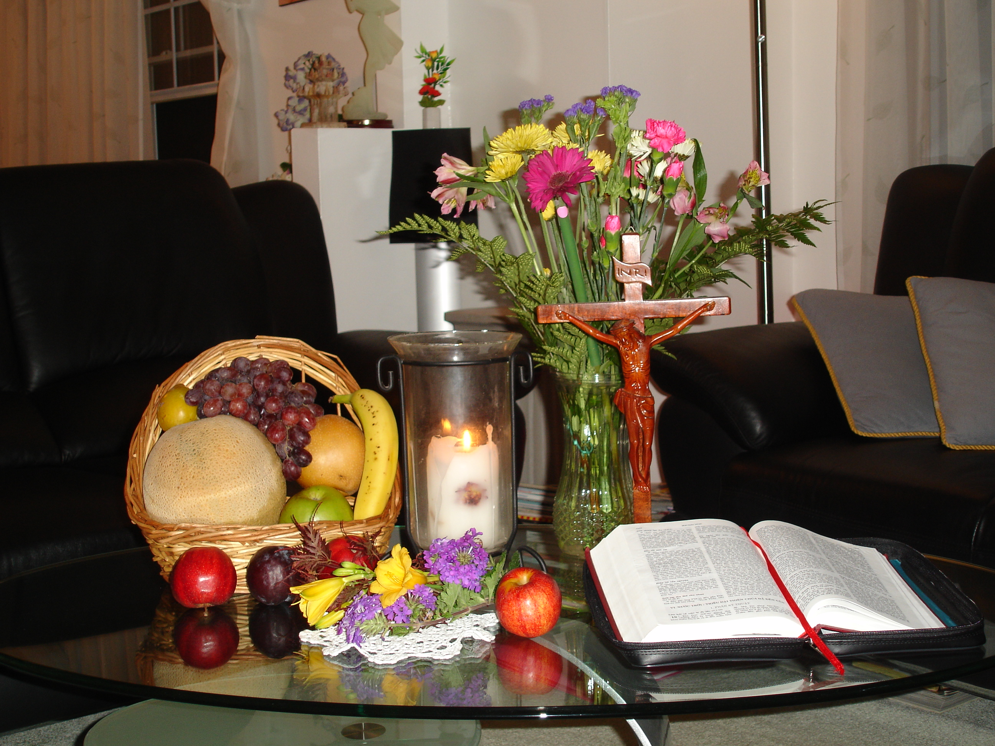
Tiếp sau người điều hợp hướng dẫn thêm về những phương thức cầu nguyện, cách làm phút hồi tâm và học hỏi những điều căn bản giáo lý như nguyên lý cuộc sống, mục tiêu cuộc đời, tiếp đến là giới thiệu cho tuần tới. Kết thúc là chia sẻ những gì tôi cảm nhận, học hỏi trong giờ họp qua.
Tôi may mắn được giữ vai trò điều hợp viên và tôi chưa bao giờ làm chương trình này nên tôi cần sửa soạn cho nhóm và nhất là cho chính mình và tốn thời giờ gần gấp đôi. Những tuần tĩnh tâm tại gia này là những tuần đẹp nhất trong đời sống vợ chồng bởi vì cảm thông nhau hơn, có thời giờ tâm sự thiêng liêng và nhất là đặt Chúa là căn nguyên cho mọi sự trong ngày. Thời gian thao luyện khá dài ảnh hưởng sâu đậm và lâu dài trong đời sống đức tin và đời sống thường nhật của tôi.
Tôi xin cám ơn tất cả các bạn đã đồng hành trong nhiều tuần tự tìm cho chính mình một hướng đi, một sứ mạng vì nay đã biết mục đích của cuộc đời mình là gì. Tôi cám ơn người bạn đời đã cùng nhau chia sẻ nửa mảnh đời mình, không khi nào hoàn hảo mà vẫn nhiều bất trắc. Tôi tin rằng chỉ có một mục đích trong cuộc đời là làm sáng danh Chúa hơn. Dưới đây tôi xin ghi lại tâm tình mình theo kiểu thánh vịnh để kết thúc khóa tĩnh tâm tại gia này.
Linh hồn con chúc tụng Chúa
Vì Ngài đã tác tạo con
Cho con muôn hồng ân
Trưởng thành trong chiến tranh
Nhưng không một ngày binh biến
Rời đất nước trong binh đao lửa đạn
Tới phương trời xa thẳm an bình
Có cơ hội trau dồi hiểu biết
Để một mai có dịp trở về
Nhưng rồi thế cuộc đổi đời
Tình yêu rộng mở một người hoài thương
Rời xa vùng đất nghút ngàn
Một chân trời mới mở đầu tương lai
Một lần Thiên Chúa tạo dựng
Như con gió thoảng ra đi vĩnh hằng
Cho con cơ hội trở về
Nhận ra mọi sự món quà Chúa ban
Làm sao đáp trả tình yêu
Đường đi định hướng một lòng nhiệt tâm
Dầu lo lắng nhưng vững tin
Cuộc sống này luôn tràn đầy ý nghĩa
Qua đau khổ thêm xác tín
Để thanh luyện con được nên người
Thêm nhẫn nhục khiêm nhường hy vọng
Chúa vẫn mãi đồng hành với con
Qua bạn đời và người thân thuộc
Để con yêu thương lắng nghe mở lòng
Món quà Chúa tặng mãi đâu kiếm tìm
Chúa ơi con cảm tạ Người
Cho con thao luyện tâm linh mỗi ngày
Những gì đằm thắm bên nhau
Có Chúa ở giữa bao nguồn hồng ân
Hồi tâm con biết đúng sai
Phút giây tạ lỗi vơi đi nỗi sầu
Thánh vịnh dù chỉ một câu
Làm con liên tưởng bao nhiêu chí tình
Cho con giữ mãi một điều
Thánh danh vinh hiển mục tiêu cuộc đời.

